POUŽITÍ TVAROVEK A ODBOČEK NA PŘIPOJOVACÍM POTRUBÍ
Fakta, opakování norma ČSN 75 6760 Vnitřní kanalizace,
https://www.tzb-energie.cz/kanalizace
Nejmenší sklon připojovacího potrubí je 3 %.
Délka připojovacího nevětraného potrubí nemá překročit 4 m.
V odůvodněných případech je možné délku zvětšit až na 6 m za předpokladu osazení ČT nebo snadno demontovatelné zápachové uzávěrky např. umyvadlové. Potrubí min DN 50.
Nejmenší průměr je od U DN 40 a největší je od WC DN 110
Změny směru koleny 15, 30, 45°
Kolena s velkým úhlem mohou způsobovat ucpávání a zahlcování připojovacího potrubí, jehož následkem je podtlak a možné odsávání zápachových uzávěrek.
- Proto je počet kolen s úhlem nad 67,5° omezen na nejvíce tři.
- Pokud je na připojovací potrubí napojena záchodová mísa nebo výlevka s odtokem DN 100 je počet kolen s úhlem nad 67,5° omezen na nejvíce jedno. Do tohoto počtu se nezahrnuje napojovací koleno pro připojení zápachové uzávěrky, které má často úhel 90°.
Materiál
- PP (polypropylen – HT systém) – standard (zejména pro delší připoj. potrubí)
- PE-HD (polyethylen vysokohustotní) – dražší, pro exkluzivnější instalace nebo v namáhaných místech
- Litina – hrdlová, bezhrdlová – v namáhaných místech
- Protihlukové potrubí, vícevrstvé potrubí, např. exkurze Wavin
- PVC tenkostěnné (novodur) - pro krátké připojovací potrubí, náchylné na poškození
Odbočky použité jen na připojovacím potrubí musí mít úhel 45° až 60°.
Napojení připojovacích potrubí na potrubí odpadní se provádí pomocí jednoduchých a dvojitých odboček s úhlem 45°až 88,5°.
Zařizovací předměty nebo vpusti ze dvou a více bytů nemají být napojeny na jedno připojovací potrubí.

POUŽITÍ TVAROVEK A ODBOČEK NA PŘIPOJOVACÍM POTRUBÍ
Co znamenají tyto obrázky. U maturity je budete mít k dispozici, popis bude vaším úkolem.
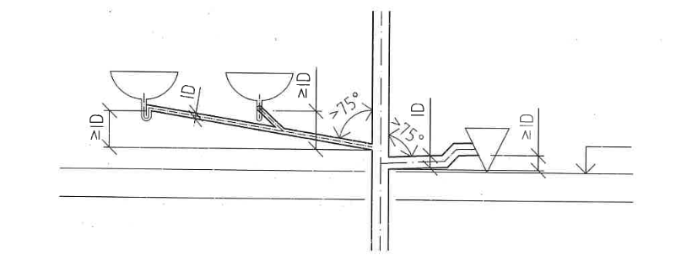
1. Napojení PP na OS odbočkou s úhlem připojení větším než 75°
Poznámka: ID vnitřní průměr potrubí
Odpověď: Připojovací potrubí napojená na splašková odpadní potrubí odbočkou s úhlem připojení větším než 75°musí mít mezi dnem PP v místě připojení na splaškové odpadní potrubí a hladinou vody v napojené zápachové uzávěrce svislou vzdálenost větší nebo rovnou vnitřnímu průměru PP.

2. Napojení záchodových mís na připojovací potrubí
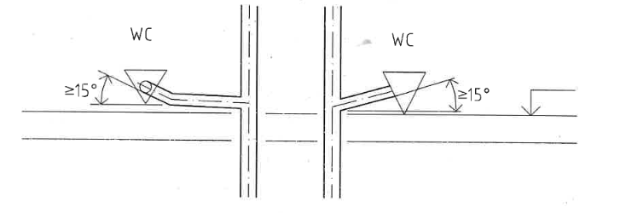
Odpověď:
Krátký úsek PP nebo tvarovka nacházející se bezprostředně za záchodovou mísou musí mít sklon nejméně 15°
Poznámka: Také viz chodba TZB – Geberit předstěnový systém.

3. Tvarovky na připojovacím potrubí
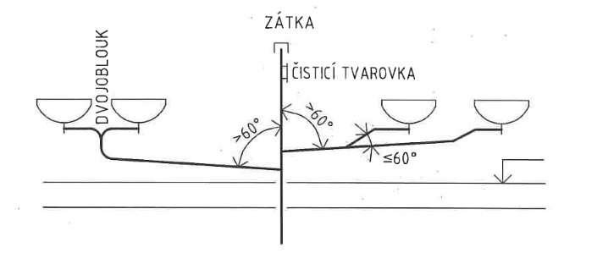
Odpověď:
Odbočky s bočním úhlem připojení větším než 60°musí být na PP osazeny svisle s odtokem ve svislé rovině. Dvojoblouky (kalhotové kusy) musí být na PP osazeny s odtokem ve svislé rovině.
Připojovací potrubí od dvou a více ZP napojené do svodného potrubí má být opatřeno čistící tvarovkou

4. Exentrické redukce na připojovacím potrubí

Odpověď:
Exentrické redukce osazené na ležatém připojovacím potrubí musí nýt osazeny s rovným povrchem nahoře aby nedocházelo ke zpětnému zatékání.

Nevhodné umístění připojovacích potrubí
Vedení připojovacích potrubí od umyvadel, bidetů, respektive van a sprch, která mají obvykle jmenovitou světlost DN/OD 40, respektive DN/OD 50, v příčkách o tloušťce 80 nebo 100 mm je problematické a příčka tím může být staticky narušena. Rovněž vedení ležaté části připojovacího potrubí o jmenovité světlosti DN/OD 110 (od záchodové mísy) ve stěně je naprosto nevhodné, protože taková stěna je i při tloušťce 300 mm staticky narušena. Z důvodu přenosu hluku není vhodné vedení připojovacích potrubí ve stěnách
sousedících s ložnicemi.
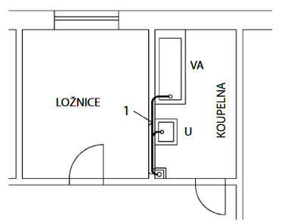
Nevhodné vedení připojovacího potrubí ve stěně sousedící s ložnicí.
1 – PP, U – umyvadlo, VA - vana

Rozmístění zařizovacích předmětů.
Při rozmístění zařizovacích předmětů je nutné přihlížet zejména k tomu, aby zařizovací předměty, které mají připojení nízko nad podlahou (záchodové mísy, výlevky, vany, sprchové mísy, bidety), byly blízko odpadního potrubí a jejich připojovací potrubí vedená ve sklonu 3 % mohla být vedena nad podlahou. Větší vzdálenost (až cca 4 m) těchto zařizovacích předmětů od odpadního (svislého) potrubí umožňují předstěnové instalace.
Při vzdálenostech zařizovacích předmětů od odpadního potrubí větších než 4 m (max. 6 m) bývá nutné vedení jejich připojovacích potrubí pod stropem nižšího podlaží nebo v dutině mezi podlahou a stropem nižšího podlaží. Pokud se nemůžeme vyhnout vedení připojovacího potrubí v podlaze, například od podlahové vpusti ve sprše, má být tento úsek co nejkratší

Ukázky vedení připojovacích potrubí s využitím soklu
a – v koupelně vedené v soklu nad podlahou, b – od záchodobé mísy vedené pod stropem, c – od vany vedené pod vanou a v soklu pod podlahou, d – od zápachové uzávěrky pračky vedené pod omítkou

